**Carpo2.0安装Local模式**

**目录**

1 JDK下载安装部署 2

2.kafka 集群安装环境准备 2

集群环境: 2

1、上传kafka的安装包到指定目录下(以/app/目录为例) 2

2、解压安装包： 2

3、进入kafka目录，启动zookeeper和kafka 2

4、创建topic 3

5、配置文件 3

3.spak的安装 4

4.Carpo的安装 5

1、上传carpo-2.0-b31-2016-10-24.tar.gz到指定的安装目录下（以/app/为例） 5

2、执行tar –zxvf carpo-2.0-b31-2016-10-24.tar.gz 5

3、配置carpo-2.0-b31-2016-10-24/conf/carpo-env.sh文件： 5

4、配置carpo-2.0-b31-2016-10-24/conf/carpo.properties 5

5、如果是root用户安装则需要修改（非root用户安装不需要修改此项）：/carpo-2.0-b31-2016-10-24/auxo-ui/auxo.conf.tpl文件中的user 为root 6

6、启动carpo服务： 6

# 1 JDK下载安装部署

在服务器上创建目录/usr/java

mkdir -p /usr/java

将下载的jdk-7u71-linux-x64.tar.gz（推荐使用jdk1.7）上传至/usr/java目录，在该服务器上执行如下命令：

cd /usr/java/

tar -xzvf jdk-7u71-linux-x64.tar.gz

rm -rf jdk-7u71-linux-x64.tar.gz

编辑/etc/profile配置文件，添加

export JAVA_HOME=/usr/java/jdk1.7.0_71

export PATH=$JAVA_HOME/bin:$PATH

然后执行source /etc/profile，使用java -version验证配置是否生效。

# 2.kafka 集群安装环境准备

## 集群环境:

版本：kafka_2.11-0.8.2.1

安装步骤

## 1、上传kafka的安装包到指定目录下(以/app/目录为例)

## 2、解压安装包：

**# tar -xzf kafka_2.11-0.8.2.1-instlled.tar.gz**

## cx3、进入kafka目录，启动zookeeper和kafka

**# cd kafka_2.11-0.8.2.1**

**# bin/zookeeper-server-start.sh config/zookeeper.properties &**

**# bin/kafka-server-start.sh config/server.properties &**

## 4、创建topic

# bin/kafka-topics.sh --zookeeper 192.168.16.128:2181 --create --topic wf.dataflow.req –partitions 1 --replication-factor 1

# bin/kafka-topics.sh --zookeeper localhost:2181 --create --topic wf.shell.req --partitions 1 --replication-factor 1

# bin/kafka-topics.sh --zookeeper localhost:2181 --create --topic wf.spark.req --partitions 1 --replication-factor 1

# bin/kafka-topics.sh --zookeeper localhost:2181 --create --topic wf.resp --partitions 1 --replication-factor 1

# bin/kafka-topics.sh --zookeeper localhost:2181 --create --topic df.minitor --partitions 1 --replication-factor 1

# bin/kafka-topics.sh --zookeeper localhost:2181 --create --topic logkeeper --partitions 1 --replication-factor 1

# bin/kafka-topics.sh --zookeeper localhost:2181 --create --topic server.wf.req --partitions 1 --replication-factor 1

# bin/kafka-topics.sh --zookeeper localhost:2181 --create --topic server.wf.resp --partitions 1 --replication-factor 1

## 5、配置文件

1、zookeeper的配置文件：kafka_2.11-0.8.2.1/config/zookeeper.properties

Zookeeper的数据保存路径：dataDir=/tmp/zookeeper

Zookeeper的端口：clientPort=2181

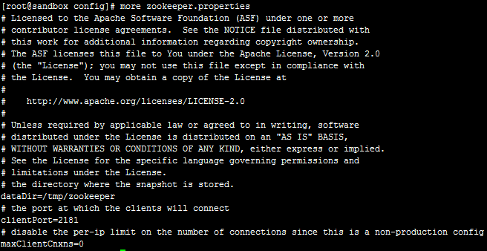

Kafka的配置文件：kafka_2.11-0.8.2.1/config/server.properties

Kafka的端口：port=9092

host.name=localhost

advertised.host.name=localhost

zookeeper.connect=localhost:2181

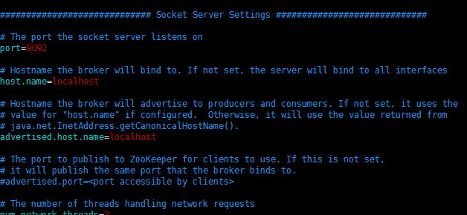

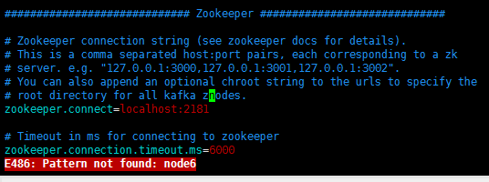

# 3.spak的安装

下载最新的[spark-1.6.1-bin-hadoop2.6.tgz](http://192.168.2.133:12345/dist/carpo/spark-1.6.1-bin-hadoop2.6.tgz)并上传到指定的安装目录下(以/app/目录为例)；

执行如下命令:

tar –zxvf spark-1.6.1-bin-hadoop2.6.tgz

cd spark-1.6.1-bin-hadoop2.6/conf/

cp spark-defaults.conf.template spark-defaults.conf

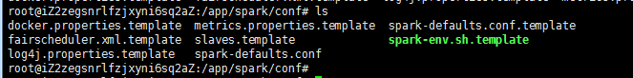

# 4.Carpo的安装

## 1、上传carpo-2.0-b31-2016-10-24.tar.gz到指定的安装目录下（以/app/为例）

## 2、执行tar –zxvf carpo-2.0-b31-2016-10-24.tar.gz

## 3、配置carpo-2.0-b31-2016-10-24/conf/carpo-env.sh文件：

#!/usr/bin/env bash

export JAVA_HOME=/usr/lib/jvm/java-7-oracle （修改成你自己的jdk安装目录）

export YARN_CONF_DIR=/etc/hadoop/conf （因为是Local模式不需要hadoop相关连接，注释掉该行）

export SPARK_HOME=/app/spark （修改成自己的spak安装路径）

export CARPO_HOME=`cd $(dirname $0)/..; pwd`

export CARPO_CONF=${CARPO_CONF:-${CARPO_HOME}/conf}

export YARN_RM_URL=http://yarn-rm-server:8088 （修改成自己的实际ip加端口号）

export SPARK_HISTORY_SERVER_URL=http://spark-history-server:18080（修改成自己的实际ip加端口号）

export STORM_UI_URL=http://storm-ui-server:8744 （修改成自己的实际ip加端口号）

export ZK_LIST='zkhost1:2181,zkhost2:2181,zkhost3:2181'（修改成localhost加端口号）

export KAFKA_BROKER_LIST='broker1:9092,broker2:9092'（修改成localhost加端口号）

## current only supports one auxo-ui/carpo server

export AUXO_UI_LIST='axuo-server:7510' （修改成自己的实际ip加端口号）

export CARPO_SERVER_LIST='carpo-server:17510' （修改成自己的实际ip加端口号）

export CARPO_LOGKEEPER='logkeeper:17511' （修改成自己的实际ip加端口号）

export JAVA_CMD=${JAVA_HOME}/bin/java

## 4、配置carpo-2.0-b31-2016-10-24/conf/carpo.properties

修改auxo.service.carpo.api.master为local模式；

修改auxo.service.carpo.api.deploy-mode为client模式：

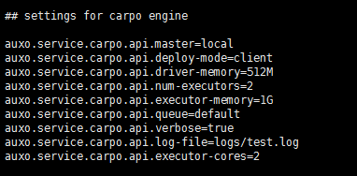

## 5、如果是root用户安装则需要修改（非root用户安装不需要修改此项）：/carpo-2.0-b31-2016-10-24/auxo-ui/auxo.conf.tpl文件中的user 为root

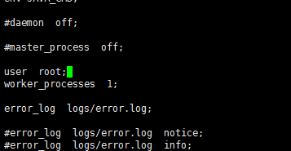

## 6、启动carpo服务：

cd /app/carpo-2.0-b31-2016-10-24

bin/start-all.sh

进入carpo-2.0-b31-2016-10-24/logs/carpo-server/carpo-server.log,查看启动日志:



运行check.sh检验carpo是否启动成功,启动成功后可以通过chrome等浏览器访问该接口，有数据则表明启动成功。

访问地址为：http://实际Ip:7510